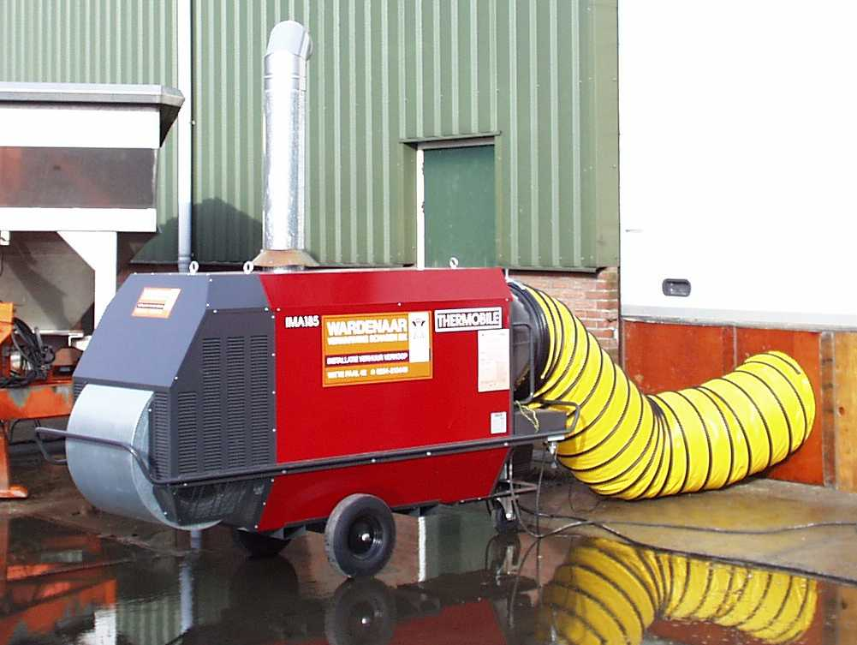

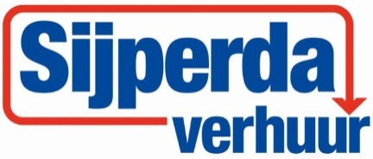

# Indirect gestookte heater diesel 170 kW

Vermogen: 170 kW

Luchtverplaatsing: 15.000 m³/u.

Temperatuurverschil: 35 °C

Luchtdruk: max. 500 Pa

Brandstof: HBO I, gasolie

Brandstofverbruik: max. 18,4 ltr./u.

Voltage: 400V/3ph+0/50Hz

Stroom: 10,4A

Opgenomen vermogen: 4,00 kW

Uitblaasopening: 600, 2 x 500 of 4 x 300 mm

Lengte: 271 cm

Breedte: 91 cm

Hoogte: 152 cm

Gewicht: 425 kg

Aansluitsnoer: 0,5 mtr. CEE, 5 polig/16A